INFORME DE RESULTADOS
Prueba de carga – Servicio de login
Ejercicio 1 – Apache JMeter 5.6.3
Servicio: POST https://fakestoreapi.com/auth/login
Fecha de ejecución: 2026-10-28, 16:55:09 a 16:57:09 (COT)
Elaborado por: Damian Vengoechea

1. Resumen ejecutivo
Se ejecutó una prueba de carga de 2 minutos sobre el servicio de login con 20 hilos concurrentes y una tasa objetivo de 25 TPS. Las credenciales se parametrizaron desde un archivo CSV con 5 usuarios. Se enviaron 2.838 peticiones con un throughput promedio de 23,61 TPS (24,98 TPS después de la rampa de subida).
Todas las peticiones respondieron HTTP 201 con token (0 % de error). El tiempo de respuesta fue estable: mediana de 381 ms, p95 de 471 ms, p99 de 560 ms y máximo de 1.276 ms. Ninguna petición superó el límite de 1,5 s.
Veredicto: la prueba CUMPLE los tres criterios de aceptación: al menos 20 TPS, tiempo de respuesta máximo de 1,5 s y tasa de error menor al 3 %.
Criterio | Resultado | Límite | Estado
Throughput | 23,61 TPS (meseta 24,98) | ≥ 20 TPS | Cumple
Tiempo de respuesta máximo | 1.276 ms (p95 471 ms) | ≤ 1.500 ms | Cumple
Tasa de error | 0,00 % (0 de 2.838) | < 3 % | Cumple

2. Objetivo y alcance
Validar que el servicio de login soporta una carga de al menos 20 transacciones por segundo cumpliendo estos criterios de aceptación:
- Tiempo de respuesta máximo permitido: 1,5 segundos.
- Tasa de error aceptable: menor al 3 % del total de peticiones.
El servicio evaluado es equivalente al siguiente CURL:
curl -X POST https://fakestoreapi.com/auth/login -H "Content-Type: application/json" -d '{"username":"${user}","password":"${passwd}"}'

3. Ambiente y herramientas
Componente | Detalle
Herramienta de carga | Apache JMeter 5.6.3, ejecución en modo no GUI (-n)
Java | OpenJDK Temurin 21.0.12.1 (LTS)
Generador de carga | Windows 11, 8 procesadores, 1 GB de heap para JMeter
Servicio bajo prueba | FakeStoreAPI (servicio público detrás de Cloudflare)
Datos de prueba | Data/usuarios.csv – 5 usuarios (donero, kevinryan, johnd, derek, mor_2314)
Evidencia | reports/results.jtl, reports/html/index.html, jmeter.log

4. Diseño del escenario
Elemento del plan | Configuración
HTTP Request Defaults | Protocolo https, servidor fakestoreapi.com
HTTP Header Manager | Content-Type: application/json
CSV Data Set Config | Data/usuarios.csv; variables user y passwd tomadas de la cabecera; reciclado al final del archivo; compartido entre todos los hilos
Thread Group | 20 hilos, ramp-up de 30 s, ciclo infinito, duración de 120 s, continuar ante errores
Constant Throughput Timer | 1.500 peticiones/min = 25 TPS, calculado sobre todos los hilos activos (compartido)
HTTP Request | POST /auth/login con cuerpo {"username":"${user}","password":"${passwd}"} y keep-alive
Response Assertion | Código de respuesta coincide con 20[01]
JSON Assertion | La respuesta contiene $.token
Duration Assertion | Tiempo de respuesta ≤ 1.500 ms

Se fijó el objetivo en 25 TPS para superar con margen los 20 TPS exigidos, incluso contando la rampa de subida en el promedio. Una petición que falla cualquier aserción (código, token o duración) se cuenta como error, así que la tasa de error resume las tres validaciones del ejercicio.

5. Resultados

5.1 Estadísticas generales
Métrica | Prom. | Mín. | Mediana | p95 | Máx.
Tiempo de respuesta (ms) | 390,42 | 319 | 381 | 471 | 1.276

Indicador | Valor
Peticiones totales | 2.838
Peticiones exitosas (HTTP 201 + token) | 2.838 (100 %)
Peticiones con error | 0 (0,00 %)
Throughput promedio (prueba completa) | 23,61 TPS
Throughput después de la rampa (s 30–115) | 24,98 TPS (mín. 22, máx. 27 por segundo)
Percentil 90 / 99 | 438 ms / 559,83 ms
Desviación estándar | ≈ 49 ms
Peticiones > 1.000 ms / > 1.500 ms | 1 / 0
Datos recibidos / enviados | 20,56 KB/s / 5,41 KB/s (≈ 892 B / 235 B por petición)
Peticiones que abrieron conexión nueva | 40 de 2.838 (1,4 %); conexión más lenta: 535 ms

5.2 Hilos activos y throughput
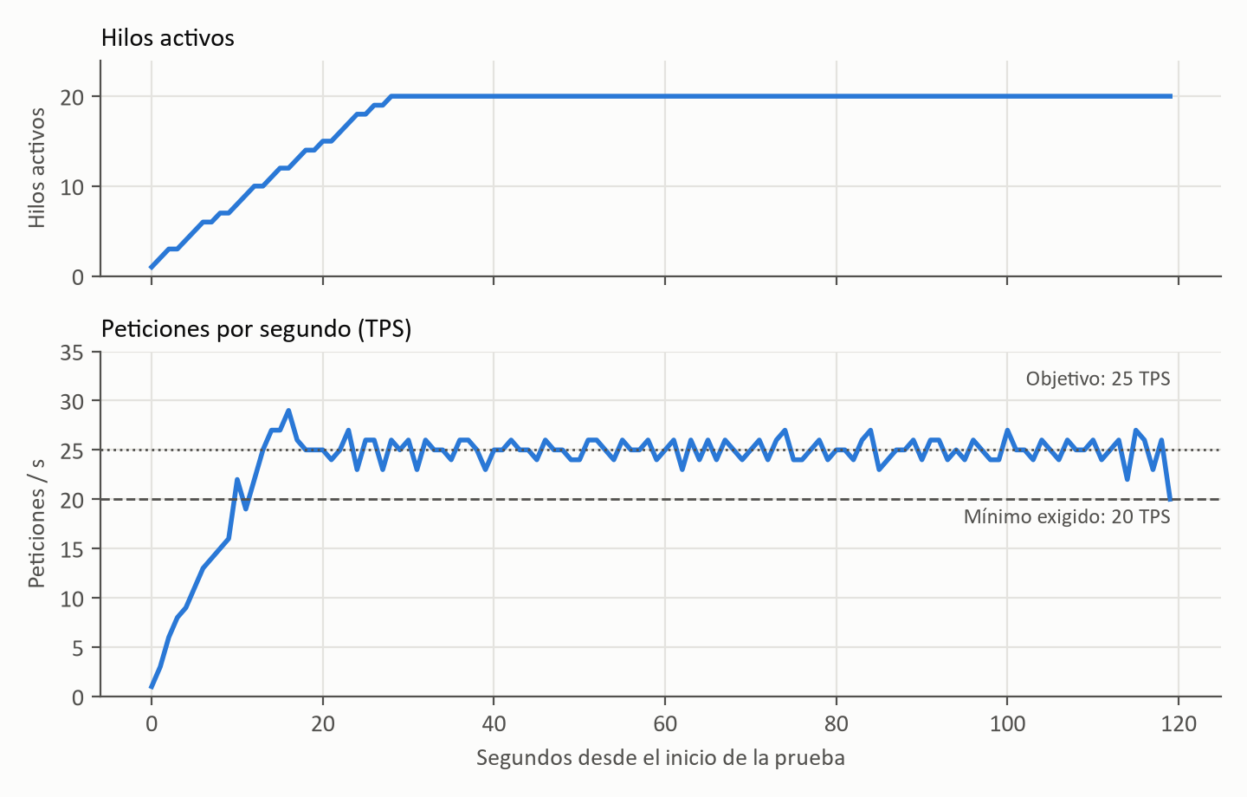
Figura 1. Hilos activos y peticiones por segundo durante la prueba (calculado a partir de results.jtl).
- Rampa de subida: los hilos pasan de 1 a 20 en los primeros ~28 s. El throughput llega a 25 TPS hacia el segundo 13, con solo ~10 hilos activos, es decir, antes de terminar la rampa.
- Pico inicial: en el segundo 16 se registran 29 TPS. El Constant Throughput Timer compensa el retraso acumulado durante la rampa y luego se estabiliza.
- Meseta estable: desde el segundo 18 el throughput oscila entre 22 y 27 TPS alrededor del objetivo de 25 TPS (promedio 24,98). En ningún momento de la meseta baja de los 20 TPS exigidos.
- Capacidad sobrante: por la Ley de Little, 25 TPS × 0,39 s ≈ 10 peticiones simultáneas en promedio. Los 20 hilos estuvieron ocupados ~50 % del tiempo, así que el generador habría podido sostener hasta ~51 TPS con la misma latencia.

5.3 Tiempo de respuesta en el tiempo
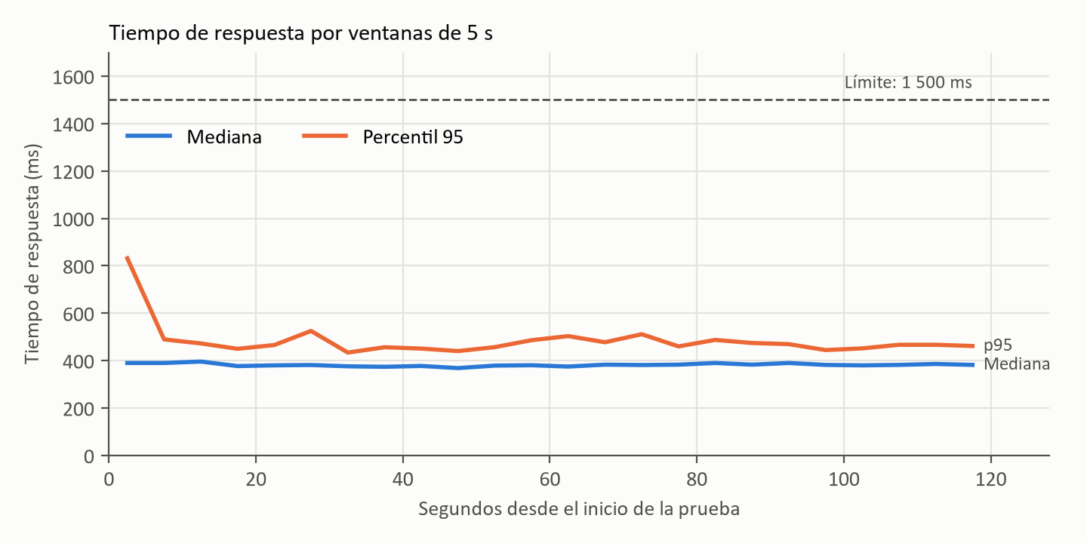
Figura 2. Mediana y percentil 95 del tiempo de respuesta en ventanas de 5 segundos.
- La mediana es muy estable: entre 369 y 396 ms en todas las ventanas de 5 s. No hay degradación a medida que avanza la prueba ni al alcanzar la carga máxima.
- El p95 solo sube en la primera ventana (≈ 830 ms), por el establecimiento de las conexiones iniciales. Desde el segundo 5 se mantiene entre ≈ 430 y 525 ms, a menos de la mitad del límite.

5.4 Distribución de tiempos de respuesta
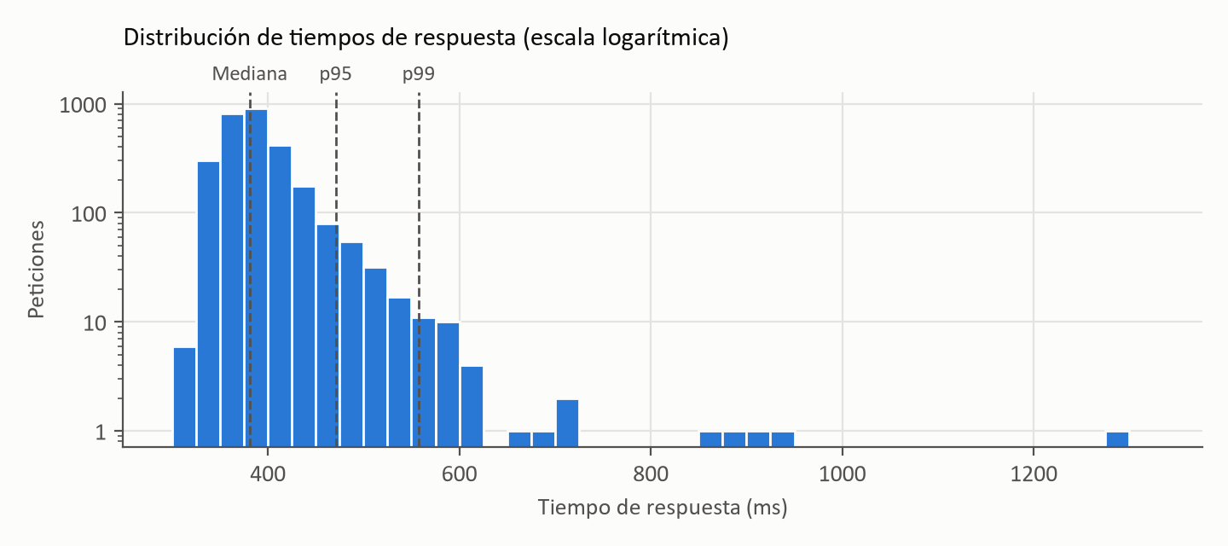
Figura 3. Histograma de tiempos de respuesta (eje vertical en escala logarítmica).
- Distribución concentrada: la gran mayoría de las peticiones responde entre 325 y 450 ms. Entre la mediana (381 ms) y el p99 (560 ms) hay solo ~180 ms.
- Cola corta y aislada: apenas una decena de peticiones tarda entre 600 y 950 ms. La única por encima de 1 s es la primera de la prueba.
- El máximo es un arranque en frío: la petición de 1.276 ms fue la primera de la prueba, y 535 ms de ese tiempo fueron de conexión (DNS + TCP + TLS). Solo el 1,4 % de las peticiones abrió una conexión nueva. El resto reutilizó conexiones (keep-alive).

6. Consistencia entre ejecuciones
El mismo escenario se ejecutó tres veces durante el día para verificar que los resultados se repiten:
Ejecución | Peticiones | TPS | Error | p95 | p99 | Máximo
12:27 (160 s) | 3.827 | 23,95 | 0,05 % | 476 ms | 582 ms | 1.944 ms
15:00 (160 s) | 3.816 | 23,81 | 0,00 % | 533 ms | 652 ms | 1.004 ms
16:55 (120 s) | 2.838 | 23,61 | 0,00 % | 471 ms | 560 ms | 1.276 ms

Las tres ejecuciones cumplen el throughput, la tasa de error y los percentiles. En la de las 12:27 hubo 2 fallas (0,05 %), ambas de conexión: la primera petición tardó 1.944 ms por una conexión inicial lenta (1.019 ms de conexión) y hubo un "Connection reset" aislado. El único valor variable entre ejecuciones es el máximo, y siempre corresponde a la conexión inicial.

7. Hallazgos
1. Throughput sostenido por encima del requerido: 24,98 TPS en la meseta y 23,61 TPS de promedio total, un 18–25 % por encima de los 20 TPS exigidos.
2. Sin errores funcionales: el 100 % de las peticiones devolvió HTTP 201 con token JWT. Los 5 usuarios del CSV se autenticaron durante toda la prueba.
3. Tiempos de respuesta estables y con margen amplio: el p95 (471 ms) está a menos de un tercio del límite y la mediana no varía con la carga.
4. El punto más sensible es la primera conexión: en las tres ejecuciones la petición más lenta fue la inicial. En una de ellas superó 1,5 s.
5. La latencia está dominada por la red y el servicio externo: el servicio está detrás de Cloudflare y el tiempo mínimo ronda los 320 ms. Parte del tiempo medido depende de la red entre el generador y el CDN.

8. Conclusiones
- El servicio de login cumple los criterios de aceptación: soporta más de 20 TPS con 0 % de error y todas las respuestas por debajo de 1,5 s.
- El comportamiento es estable y repetible. Tres ejecuciones dieron throughput, error y percentiles similares, sin degradación durante la prueba.
- Hay margen de capacidad: a 25 TPS los hilos estuvieron ocupados ~50 % del tiempo y los tiempos de respuesta no aumentaron con la carga. No se alcanzó el límite del servicio.
- El riesgo para el criterio de tiempo máximo está en el arranque en frío y en eventos de red puntuales, no en el procesamiento del login.

9. Recomendaciones
1. Calentamiento (warm-up): ejecutar unas peticiones previas que no se midan para que el establecimiento de conexiones no afecte el criterio de tiempo máximo.
2. Prueba de estrés: aumentar la carga de forma escalonada (25 → 50 → 100 TPS) para encontrar el punto de quiebre del servicio.
3. Prueba de resistencia (soak): mantener 20–25 TPS durante 30–60 minutos para descartar degradación sostenida y errores de conexión intermitentes.
4. Casos negativos: incluir credenciales inválidas para medir el comportamiento del servicio ante respuestas 401.
5. Más datos de prueba: ampliar el CSV con más usuarios para reducir el posible efecto de caché por credenciales repetidas.
6. Monitoreo del servidor: en un ambiente controlado, registrar CPU, memoria y conexiones del servicio durante la prueba para relacionar los tiempos de respuesta con el consumo de recursos.

